МІНІСТЕРСТВО ОСВІТИ І НАУКИ УКРАЇНИ

НАЦІОНАЛЬНИЙ ТЕХНІЧНИЙ УНІВЕРСИТЕТ УКРАЇНИ

«КИЇВСЬКИЙ ПОЛІТЕХНІЧНИЙ ІНСТИТУТ ІМЕНІ ІГОРЯ СІКОРСЬКОГО»

ІНСТИТУТ ПРИКЛАДНОГО СИСТЕМНОГО АНАЛІЗУ

Кафедра системного проектування

# Лабораторна робота №02_AC_02

# з дисципліни "Основи електротехніки та електроніки" "Дослідження електронних пристроїв синусоїдного струму"

Виконав:

студент ІІ курсу

групи ДА-92

Демарецький О. С.

Варіант №6

Київ – 2020

***Мета роботи:*** *Оволодіти методами аналізу і отримати навички експериментального дослідження електронних пристроїв у режимі синусоїдного струму.*

**Завдання**

Визначити струм в індуктивному елементі і напругу на ємнісному елементі символічним методом. Розрахунки перевірити числовим експериментом комп’ютерними симуляторами Electronic Workbench, Multisim.

Визначити:

* вихідну напругу пристрою uy(t);
* струм iL(t) в індуктивному елементі L1;
* напругу uC(t) на ємнісному елементі C1
* символічним методом у такій послідовності:
* Визначити і обчислити значення комплексних опорів (імпедансів) елементів кола;
* Визначити комплексне значення вхідної напруги;
* Побудувати еквівалентну комплексну схему заданого електронного пристрою;
* Розрахувати комплексний струм в індуктивному L1 і напругу на ємнісному C1 елементах;
* Розрахувати комплексний вихідну напругу електронного пристрою;
* За комплексними значеннями розрахувати амплітуду і початкову фазу струму в індуктивному і напруги на ємнісному елементах;
* За комплексними значеннями розрахувати амплітуду і початкову фазу вихідної напруги електронного пристрою.

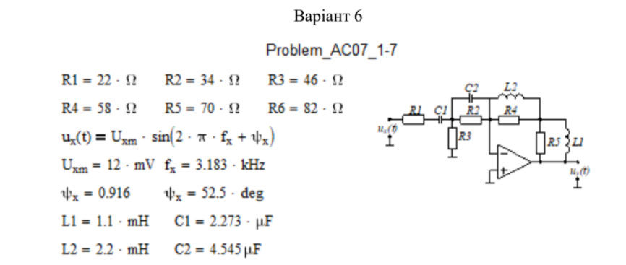

**Розрахункова частина**

обчислюємо комплексне значення вхідної напруги

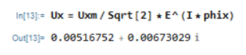

визначаємо кутову частоту

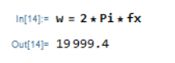

визначаємо комплексні опори (імпеданси) елементів кола

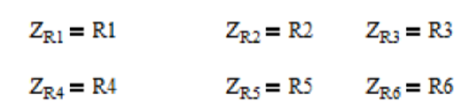

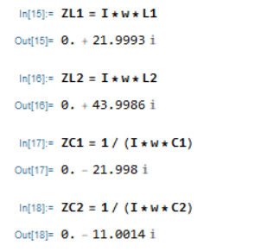

визначаємо еквівалентні комплексні опори паралельних з’єднань і

обчислюємо їх значення

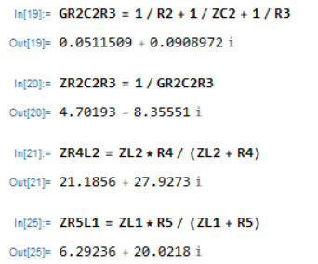

визначаємо еквівалентний комплексний вхідний опір і обчислюємо його

значення

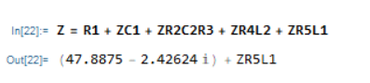

визначаємо вхідний струм пристрою

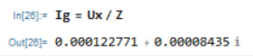

визначаємо комплексну напругу на конденсаторі С1

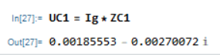

Визначаємо вихідну напругу пристрою

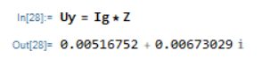

Визначаємо напругу на L1

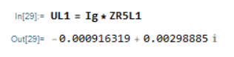

Визначаємо комплексний струм у L1

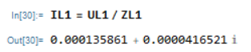

Визначаємо діюче значення струму L1, амплітуду та початкову фазу

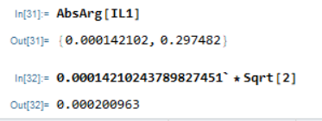

Визначаємо діюче значення напруги С1, амплітуду та початкову фазу

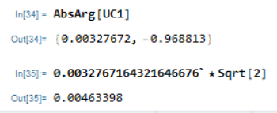

Визначаємо діюче значення напруги С1, амплітудне та початкову фазу

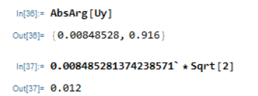

Визначаємо зсув по часу:

-вихідної напруги відносно вхідної

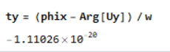

-напруги на конденсаторі відносно вхідної напруги



-струму в індукторі відносно вхідної напруги

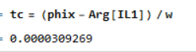

**Експериментальна частина**

Побудуємо засобами NI Multism Live задане електричне коло.

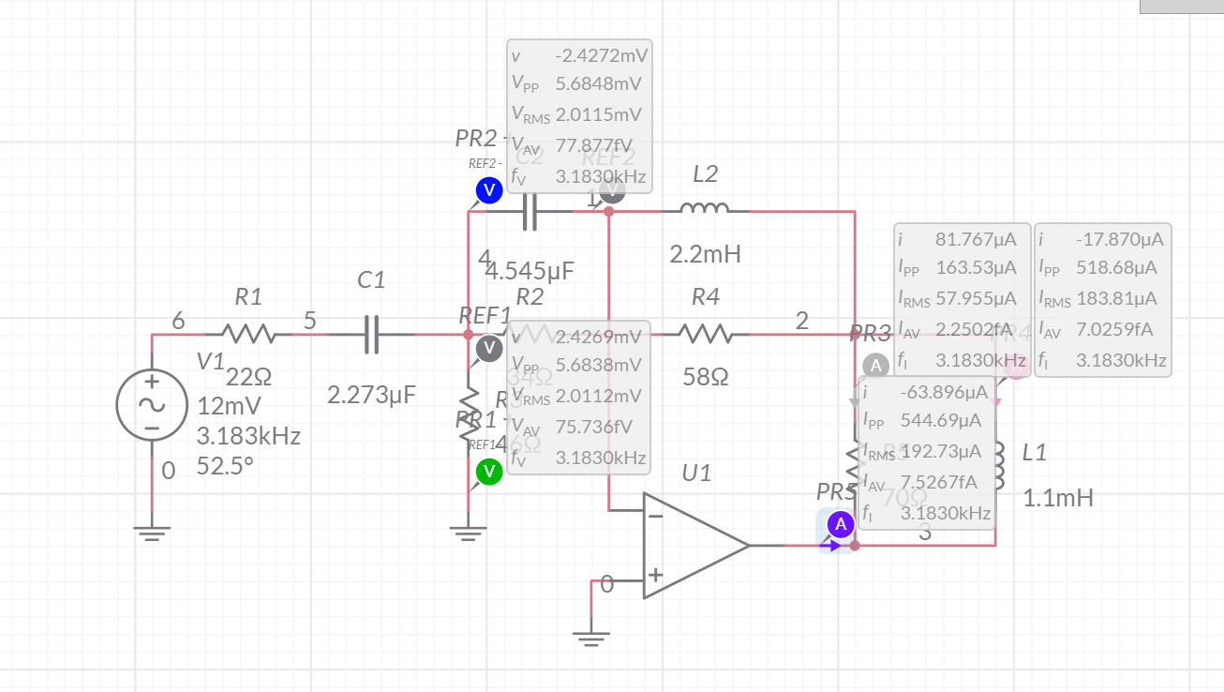

Як бачимо усі значення збігаються з обчисленими з невеликою похибкою.

Ux та Uy:

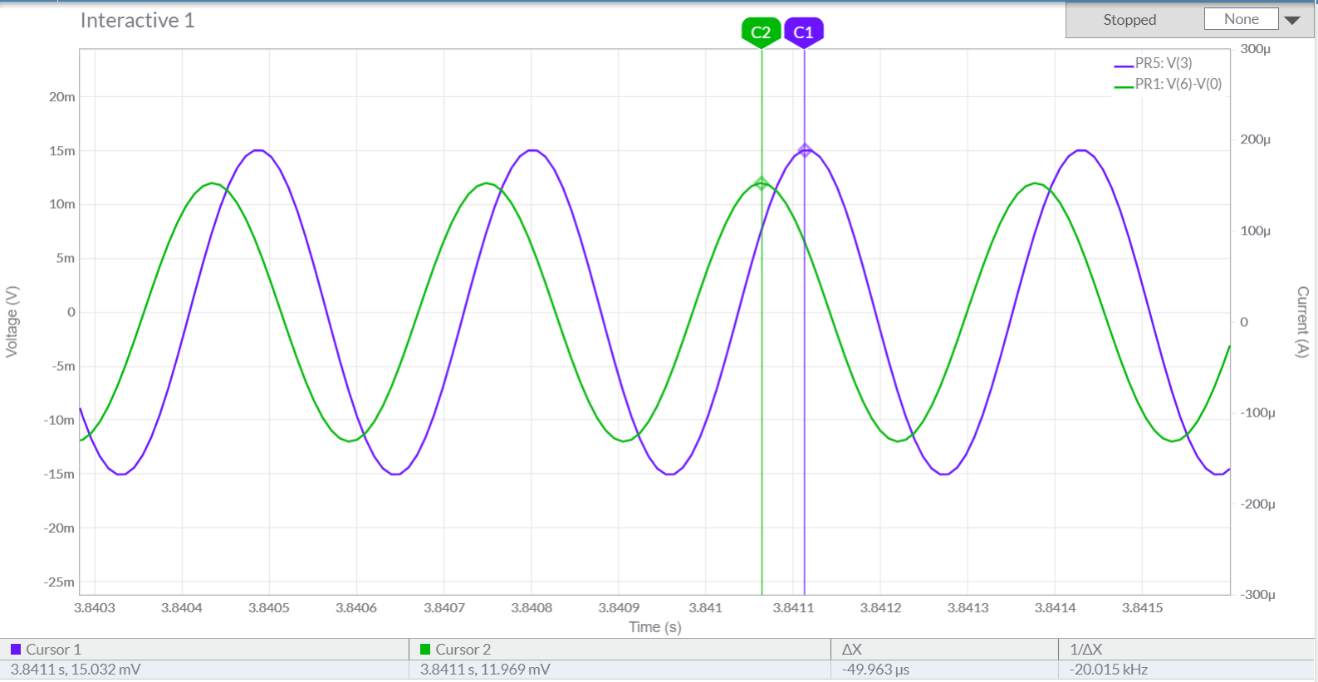

Ux та UC1:

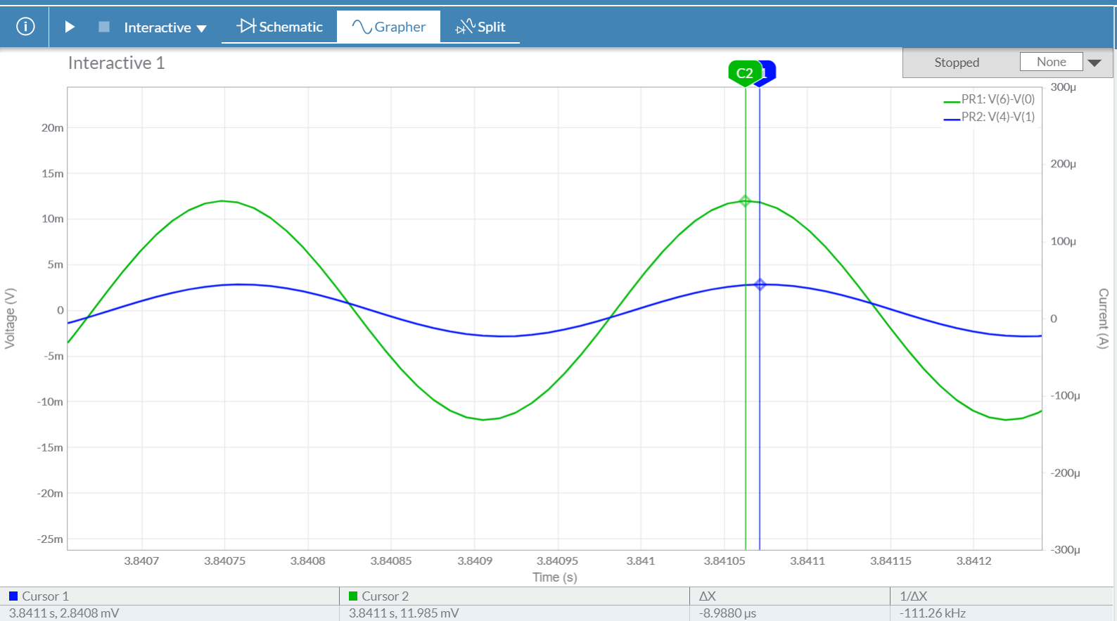

Ux та IL1:

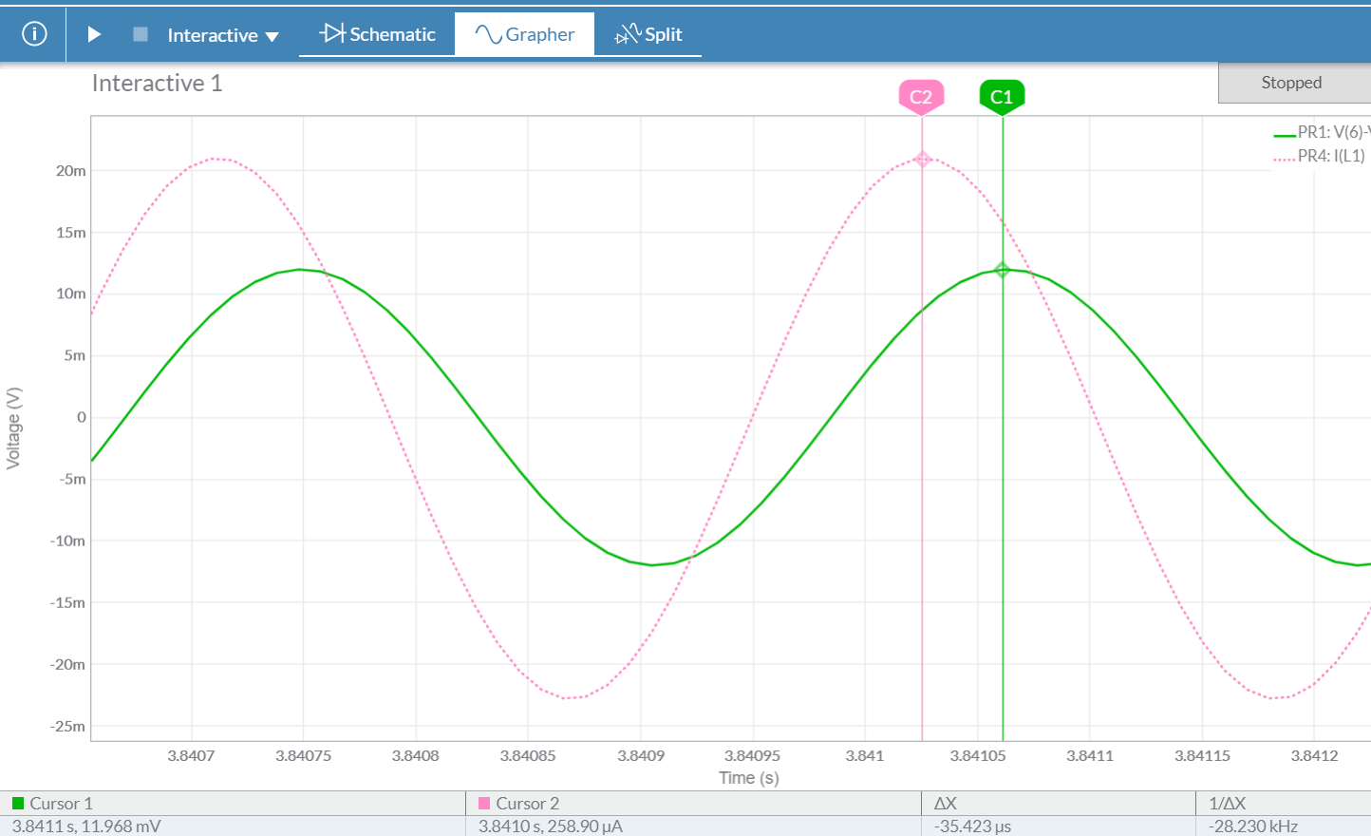

Як бачимо усі зсуви по часу збігаються з раніше обчисленими

**Висновок:** ми оволоділи методами аналізу і отримали навички експериментального дослідження електронних пристроїв у режимі синусоїдного струму.

|  |  |  |  |
| --- | --- | --- | --- |
|  | Параметри | | |
| Діюче значення | Амплітудне значення | Початкова фаза |
| Вихідна напруга mV | | | |
| Результати обчислень |  |  | 108,5090 deg |
| Результати вимірювань | 8.48 | 12 | 107,34 deg |
| Напруга на кондукторі mV | | | |
| Результати обчислень |  |  | 55,508deg |
| Результати вимірювань | 2 |  | 56,35 deg |
| Струм в індукторі µA | | | |
| Результати обчислень |  |  | 17,039 deg |
| Результати вимірювань |  |  | 18,34 deg |

Як бачимо, дані збігаються з допустимою похибкою